Использование презентации на уроках русского языка и литературы
Кирякова М. В.,
учитель русского языка и литературы,
ГБОУ №513
Аннотация
Данная статья поможет учителю русского языка и литературы расширить сферу применения новых технологий на уроках. Не претендуя на исчерпывающий обзор всех возможностей презентации, я попыталась заинтересовать учителей словесников расширить рамки урока, дать им инструмент, облегчающий выполнение тех задач, которые стоят перед ними на уроке.

Новые образовательные технологии сегодня являются одним из способов интеллектуального и нравственного развития обучающихся. Главная идея современного процесса образования - это гуманизация образования. Закон об образовании гласит:
«Обучение - целенаправленный процесс организации деятельности обучающихся по овладению знаниями, умениями, навыками и компетенцией, приобретению опыта деятельности, развитию способностей, приобретению опыта применения знаний в повседневной жизни и формированию у обучающихся мотивации получения образования в течение всей жизни», а «средства обучения и воспитания - приборы, оборудование, включая спортивное оборудование и инвентарь, инструменты (в том числе музыкальные), учебно-наглядные пособия, компьютеры, информационно-телекоммуникационные сети, аппаратно-программные и аудиовизуальные средства, печатные и электронные образовательные и информационные ресурсы и иные материальные объекты, необходимые для организации образовательной деятельности» (Федеральный закон «Об образовании в Российской Федерации»)
Основным способом реализации этих задач образования является использование различных современных педагогических технологий. Каждая из этих технологий вносит свой вклад в развитие личности учащегося, в его социализацию. Организация и реализация их подчинена дидактическим принципам:
- Научности
- Доступности
- Системности
- Связи теории с практикой
- Наглядности
- Всестороннему развитию личности
В большинстве школ уже появились компьютерные классы, технические средства в кабинетах школы, у многих обучающихся есть компьютеры дома, учителя активно осваивают новые информационно-компьютерные технологии, поэтому можно с уверенностью сказать, что презентация занимает все большее место в школьной практике.
Презентация дает возможность учителю реализовать несколько задач, которые ставит перед ним современная школа. Это и дать знания, и научить самостоятельности, и повысить интерес обучающихся к самому процессу получения знаний, реализовать принципы доступности, наглядности. Результаты исследований показывают: человек запоминает услышанное на 15%, увиденное на 25%, а при одновременном их использовании эффективность возрастает до 65%, отсюда становится ясна важная роль наглядных способов обучения.
Презентации, используемые на уроках словесности, можно разделить на несколько видов:
- Набор слайдов (только иллюстрации)
- Слайды + текст
- Текст
Но в двух последних кроется серьезная опасность превратить презентацию в скучное мероприятие. К сожалению, некоторые учителя грешат тем, что используют много текста на слайде, в результате ученикам становится неинтересно слушать рассказ учителя, так как уже все прочитано с экрана. Поэтому, создавая презентацию, учитель всегда должен помнить, что главное на уроке – человек, а слайды – лишь инструмент донесения наглядной информации и средство активизации интереса обучающихся.
Работая с современными школьниками, нужно не просто находиться на их уровне владения программами (Microsoft Office PowerPoint, например), а желательно быть хотя бы на шаг впереди, поэтому учитель просто обязан постоянно совершенствовать свои знания в области компьютерных технологий, благо для этого сегодня существует много очных и онлайн курсов.

Некоторые требования, предъявляемые к презентации
Создавая свою презентацию, учитель должен знать не только технологию работы с программой ( уметь вставлять рисунки, фотографии, схемы , ссылки и т. д.), но и знать некоторые особенности психологического восприятия слайда ( сочетание цветов, отсутствие лишней информации, единый стиль, оптимальный шрифт и т д.).
Учитель, интересующийся секретами создания успешной презентации, найдет в интернете и книжных магазинах много информации по этому поводу, но есть несколько правил, которые, как мне кажется, надо учитывать в любой презентации: шрифт не менее 20, не более 3-4 цветов на слайде, отсутствие жестких контрастных сочетаний.
Презентация для работы на уроке серьезно отличается от деловых и домашних. Прежде всего, ее использование подчинено цели урока (новый материал, повторение, контроль и т. д.), соответственно, учитель, создавая подобный продукт, должен помнить это.
Учитывая специфику восприятия информации подростками, презентация не должна быть слишком большой, рекомендуемое количество слайдов не более 15, текст должен быть расположен в ширину и давать только те факты, которые трудно воспринимаются на слух (для презентации, используемой на уроках литературы, это могут быть даты жизни, фамилия и инициалы, место рождения героя). Используя перечисление, лучше делать количество строк (конечно, по возможности) нечетным.
Работая с презентацией, учителю важно помнить и о необходимости беречь здоровье детей, желательно отвести время на презентацию 15-20 мин, в старших классах не более 30 мин.

На уроках я часто использую презентации для знакомства с биографией писателей, для уроков-путешествий, а также для знакомства с новой темой. Презентация позволяет не только это, можно сделать увлекательным и урок повторения с помощью презентации, включив в нее тестовый материал, ученики охотно работают с такими тестами, и, соответственно, лучше запоминают материал.

Презентация для урока знакомства с биографией
Очень удобная форма работы, так как позволяет более глубоко и наглядно показать все этапы жизни писателя. В Интернете достаточно фотографий и картинок, которые могут проиллюстрировать жизнь и творчество писателя или поэта, у каждого учителя есть книги, посвященные этой теме, при наличии МФУ нет проблем отсканировать фотографии и показать их обучающимся. Еще один способ пополнить коллекцию фотографий – это путешествия и самого учителя, и его учеников, можно сделать фотографии самому или попросить учеников привезти фотографии из их путешествий.
С такой презентацией можно работать разными способами
- Рассказывает и показывает сам учитель
- Рассказывает ученик, а показывает учитель (требует совместной предварительной работы)
- Показывает учитель, а ученики отвечают на вопросы, связанные с жизнью и творчеством писателя или поэта
- Полностью работу делает ученик или группа учеников ( что позволяет осуществить технологию сотрудничества и повысить мотивацию и ответственность обучающихся.
Такая презентация должна содержать минимум текста, можно включить стихи автора или посвященные автору, основные даты, имена собственные, ссылки на использованные ресурсы.
Презентация - путешествие
Такая презентация незаменима в тех случаях, когда нет возможности показать вживую музей или памятное место, связанное с именем писателя. Работать с ней можно так же, как и предыдущей презентацией.
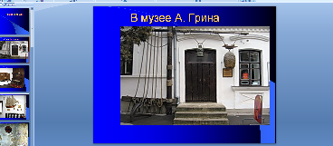

Презентация – тест
Возможности анимации программы Microsoft Office PowerPoint позволяют сделать слайды, на которые информация будет подаваться по щелчку. Это дает возможность вывести с одной стороны задание (тоже можно не сразу все, а по щелчку), дать определенное время обучающимся поработать с заданием, а потом вывести информацию на второй половине слайда, чтобы ученики могли проверить правильность своих ответов.
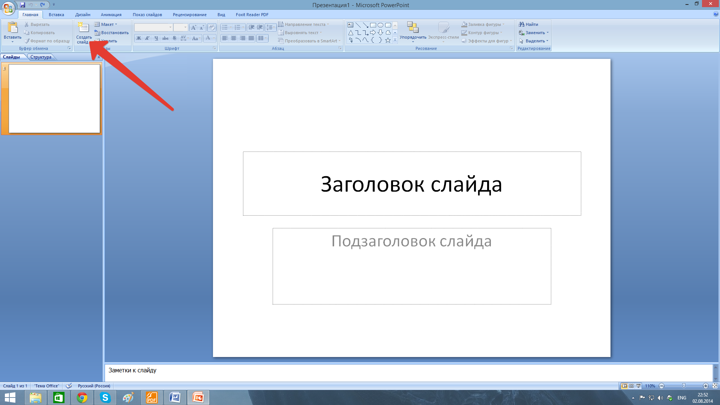
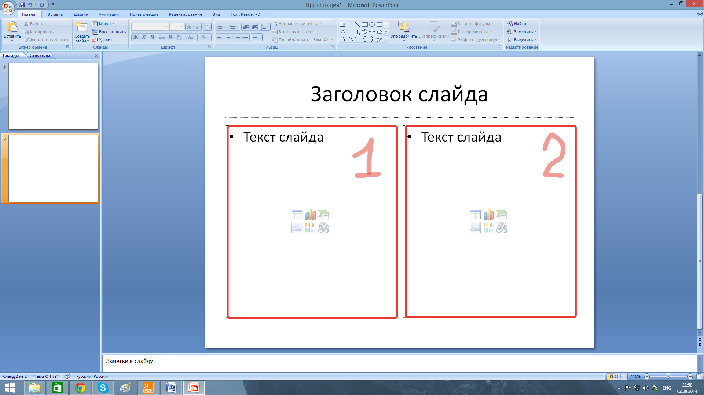
Работая с таким слайдом и анимацией можно с успехом использовать презентацию на уроках тренировочных и контрольных работах.
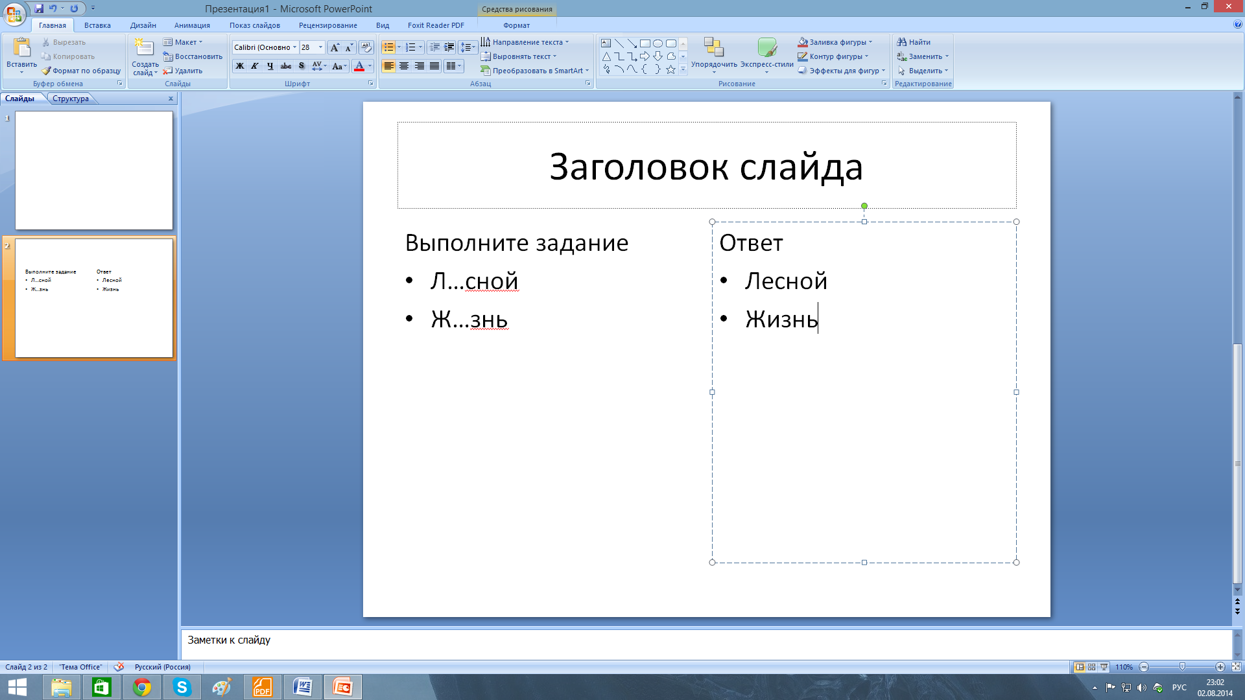
Выделяете нужный текст на 1 части слайда и выбираете анимацию
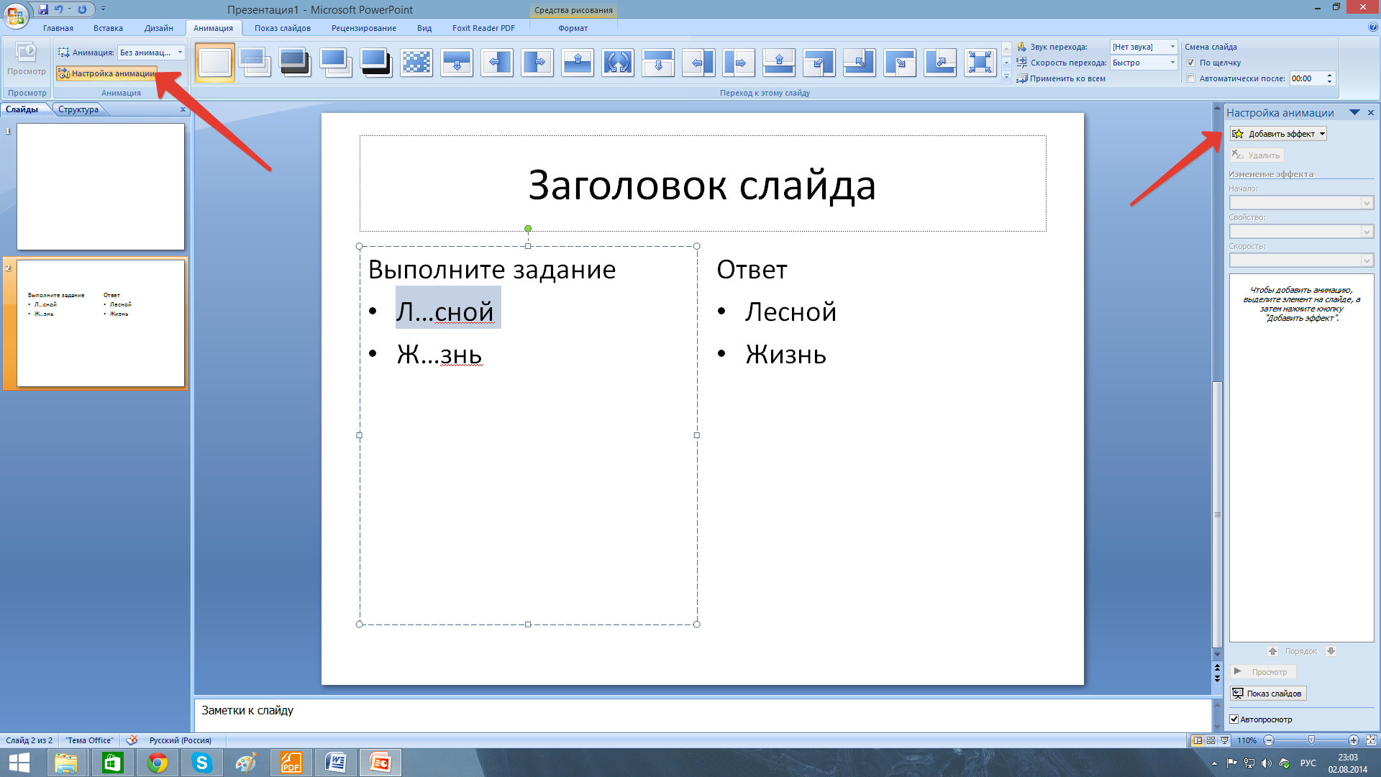
Так же со второй частью слайда.
Тогда, работая с таким слайдом, если хотите показывать задание по словам, сначала выводите 1 часть ( можно не использовать анимацию, если вам надо, чтобы информация на нем появилась сразу), через некоторое время выводите информацию на 2 части, где содержатся ответы.
Презентация « Обучение написанию сочинения»
Возможности презентации в уроках обучения написанию сочинения по картине, описания памятника или интерьера, портрета переоценить невозможно, можно показать наглядный материал, вывести лексический материал, провести работу над возможными ошибками, дать образцы текстов и т. д.
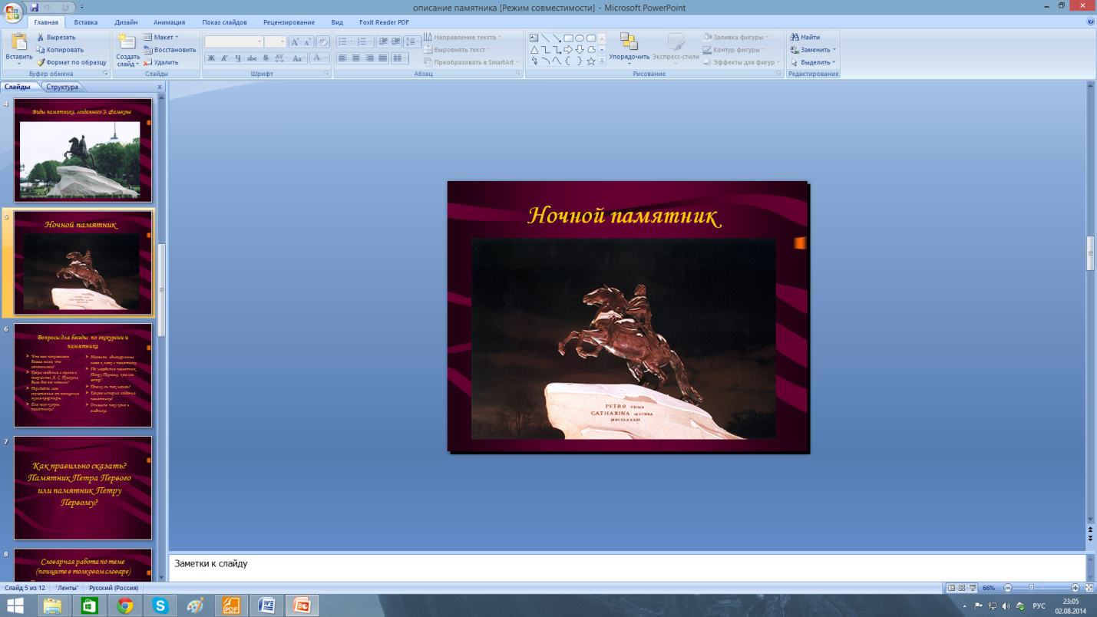
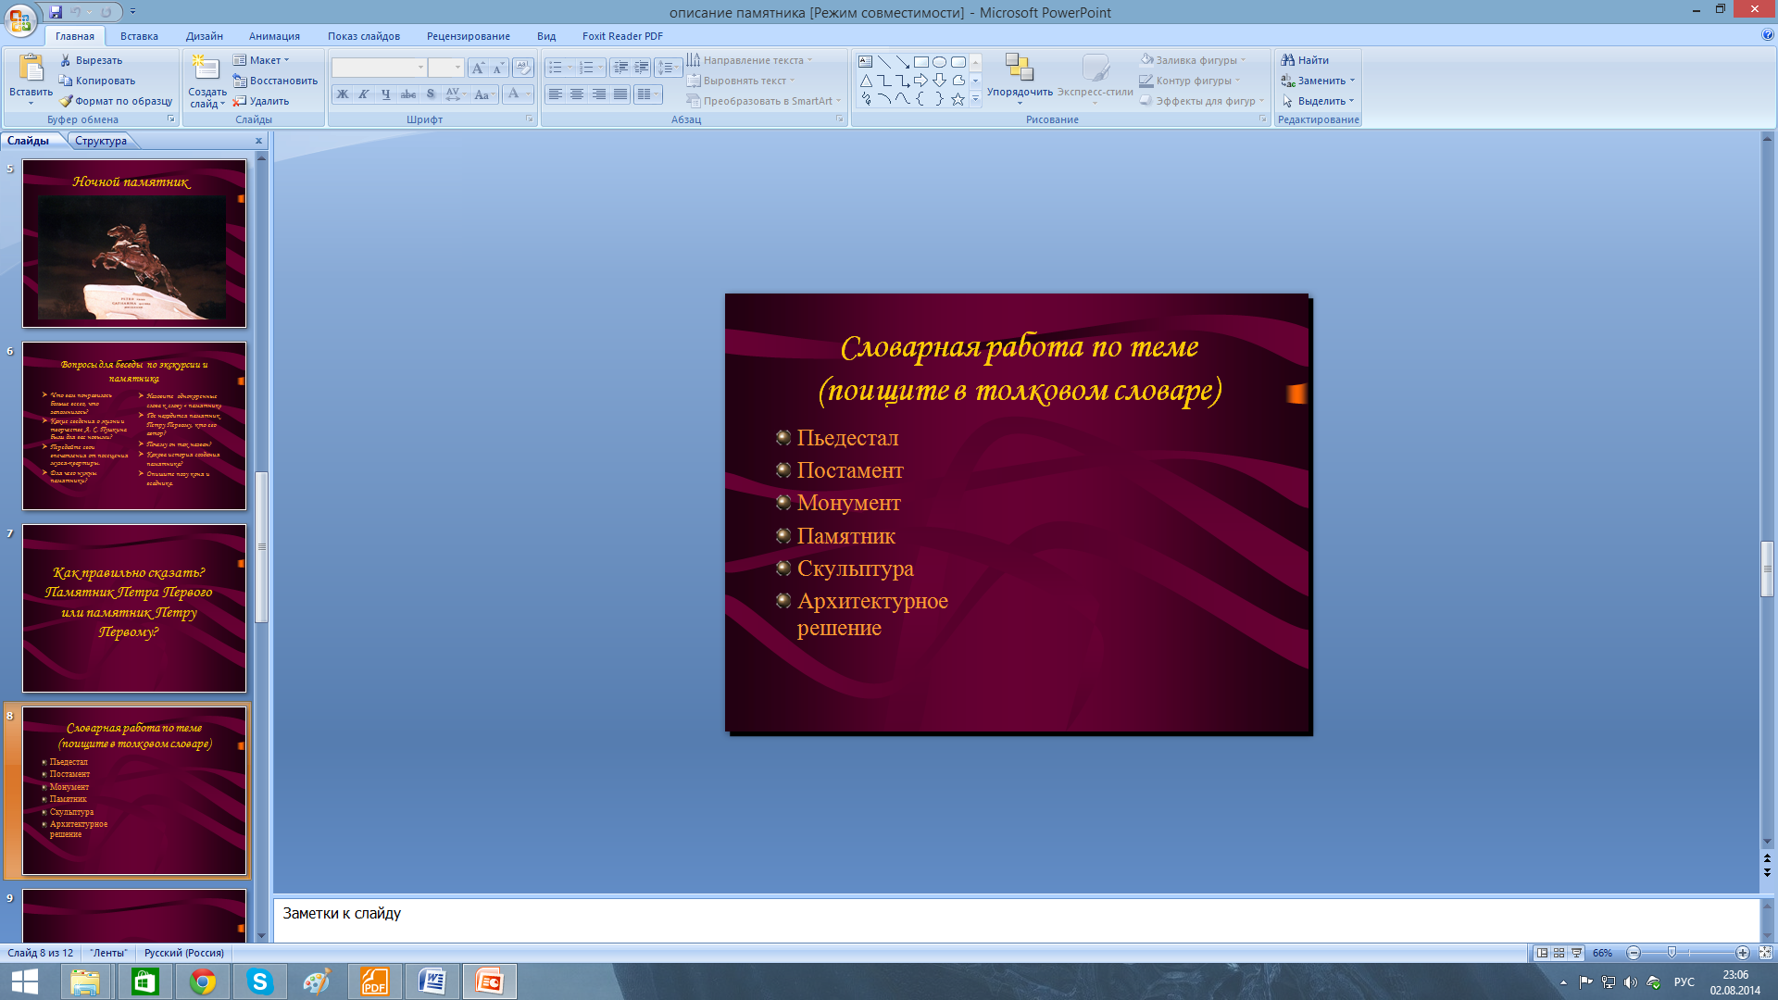

Учитель может использовать разные виды презентаций, творчески интерпретируя их под цели и задачи урока.
Презентация как самостоятельная работа
Некоторые современные подростки, к сожалению, воспринимают Интернет как центр развлечений, не видя в нем инструмента получения знаний. Учитывая, что перед современным учителем стоит не только задача дать знания, но и научить добывать их самостоятельно, привлечение учеников к созданию собственных презентаций на выбранную тему помогает им понять ценность Интернета как средства самообразования, и, конечно же, заставляет опосредованно углублять свои знания по предмету; часто после таких заданий мои ученики с большим интересом воспринимали уроки словесности. Презентация в качестве домашнего задания позволяет углубить диалог учителя и ученика, требует от обучающегося погружения в материал, четко продумывать логику подачи информации. Это не значит, что абсолютно всем ученикам надо давать такое задание; обычно в начале полугодия (начиная с 7 класса) дается список авторов, по которым будет проводиться самостоятельная внеклассная работа (это могут быть не только презентации, но и доклады, рефераты, стенгазеты, альбомы). Таким образом, ученики сами выбирают формат, в котором они будут выполнять задание.
Презентация в дистанционном обучении
Помимо наглядной и обучающей функции презентация может быть хорошим средством для дистанционного обучения, особенно в старших классах. На сайте учителя или на страничке, адрес которой известен ученикам, выкладывается презентация, подготовленная учителем или взятая из интернет-ресурсов, ученикам сообщается об этом, и в течение недели они самостоятельно дома осваивают ее, затем на факультативе или на специальном уроке идет обсуждение, ответы на вопросы или работа по материалам этой презентации. Так в этом году мы работали дополнительно с 9 и 11 классом, ведь не секрет, что освоить весь материал для подготовки к экзаменам на уроках очень сложно, а подобный вид работы позволяет расширить эту работу.

Презентация поможет учителю не просто донести материал более доступно и наглядно, систематизировать его, но и позволит вовлечь большее количество обучающихся в образовательный процесс, мотивировать самостоятельно получать знания, сделать урок современным и интересным для учеников.

Использованные ресурсы

- Федеральный закон «Об образовании в Российской Федерации»

- Е. Р. Зинкевич, О.С. Кульбах «Дидактические подходы к созданию мультимедийных презентаций в учебном процессе»
- Хохлова Н.А. «Использование мультимедийного сопровождения в воспитательно-образовательном процессе ДОУ»

- Основы педагогики высшей школы
Л.Л. Товажнянский, А.Г. Романовский, В.В. Бондаренко, А.С. Пономарев, З.А. Черванева.
«ОСНОВЫ ПЕДАГОГИКИ ВЫСШЕЙ ШКОЛЫ»

- Богданов И., Лазарев С., Ануфриенко С., Чмыхова Е., Усольцева И., Калинина Н. «Психология и педагогика»

